Физическая культура группа : 21
Преподаватель : Позднякова Ульяна Петровна.
10.04.2020г
Задачи: Найти в интернете. ознакомиться , элементы в домашних условиях не выполнять

№ урока | дата | тема | Домашнее задание
74-75 | 10.04.2020 | Техника приема мяча сверху-снизу двумя руками. Техника приема мяча одной рукой. Учебная игра с заданием. | Составить комплекс упражнений в движении. Посмотреть ресурсы интернета: Жесты судей в судействе в волейболе. Судейство.

Жесты выучить.

Официальные жесты судьи в волейболе
- РАЗРЕ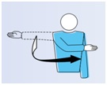ШЕНИЕ ПОДАВАТЬ (жест выполняет 1-ый судья)
Движением руки указать направление подачи
1-ый судья разрешает подачу (дает свисток) после проверки того, что обе команды готовы играть, и подающий владеет мячом.
- 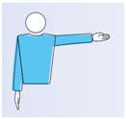ПОДАЮЩАЯ КОМАНДА (жест выполняет 1-ый и 2-ой судья)
Вытянуть руку в сторону команды, которая должна подавать
Если ошибка зафиксирована свистком 1го судьи, он/она должен показать в следующем порядке:
а) команду, которая будет подавать;
б) характер ошибки;
с) игрока(ов), совершившего ошибку (при необходимости).
Если ошибка зафиксирована свистком 2-го судьи, он/она должен показать:
а) характер ошибки;
б) игрока(ов), совершившего ошибку (при необходимости);
с) команду, которая будет подавать, вслед за жестом 1-го судьи.
- 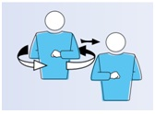СМЕНА ПЛОЩАДОК (жест выполняет 1-ый судья)
Поднять предплечья спереди и сзади и повернуть их вокруг корпуса
После каждой партии команды меняются площадками, за исключением решающей партии.
В решающей партии, как только лидирующая команда набирает 8 очков, команды без задержки меняются площадками и позиции игроков остаются теми же.
Если смена не была сделана по достижении лидирующей командой 8 очков, она должна быть произведена сразу, как только выявлена эта погрешность. Счет, достигнутый к моменту, когда такая смена производится, остается тем же.
- 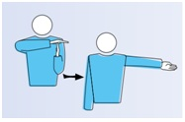ТАЙМ-АУТ (жест выполняет 2-ой судья, в случае необходимости – 1-ый судья)
Расположить ладонь одной руки над пальцами другой, удерживаемой вертикально (в форме Т), и затем указать запрашивающую команду
Запросы тайм-аута должны осуществляться показом соответствующего жеста, когда мяч находится вне игры и до свистка на подачу. Все запрашиваемые тайм-ауты длятся 30 секунд.
На ФИВБ, Мировых и Официальных Соревнованиях обязательным является использование зуммера и затем жеста для запроса тайм-аута.
- 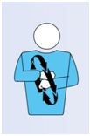ЗАМЕНА (жест выполняют 1-ый и 2-ой судьи, в случае необходимости)
Круговое движение предплечьями вокруг друг друга
Замена является действием, которым игрок, иной чем Либеро или замещенный им/ею игрок, после записи секретарем, входит в игру, чтобы занять позицию другого игрока, который должен покинуть площадку в этот момент.
Когда замена является вынужденной вследствие травмы игрока, находящегося в игре, она может сопровождаться показом соответствующего жеста тренером (или игровым капитаном).
Удаленный или дисквалифицированный игрок должен быть немедленно заменен по правилам замены. Если это невозможно, команда объявляется неполной.
6а. 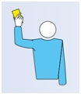ПРЕДУПРЕЖДЕНИЕ ЗА НЕПРАВИЛЬНОЕ ПОВЕДЕНИЕ (жест выполняет 1-ый судья)
Показать желтую карточку для предупреждения
Проступки незначительного неправильного поведения не являются предметом для санкций. Обязанностью 1-го судьи является предотвращение приближения команд к уровню нарушений, за которые налагаются санкции.
Это делается в два этапа:
Этап 1: устное предупреждение через игрового капитана;
Этап 2: предъявляется ЖЕЛТАЯ КАРТОЧКА соответствующему члену (членам) команды. Это официальное предупреждение не является само по себе санкцией, но является символом того, что член команды (и команда в целом) достиг уровня наложения санкций в матче. Оно записывается в протокол, но не имеет немедленных последствий.
6б. 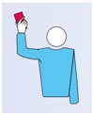ЗАМЕЧАНИЕ ЗА НЕПРАВИЛЬНОЕ ПОВЕДЕНИЕ (жест выполняет 1-ый судья)
Показать красную карточку для замечания
Первое грубое поведение в матче любого члена команды наказывается очком и подачей соперника (предъявляется КРАСНАЯ КАРТОЧКА).
- 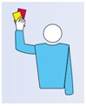УДАЛЕНИЕ (жест выполняет 1-ый судья)
Показать обе карточки вместе для удаления
Первое оскорбительное поведение члена команды наказывается удалением без других последствий.
Второе грубое поведение одного и того же члена команды в том же матче наказывается удалением без других последствий.
Член команды, на которого наложена санкция удаление, не должен участвовать в игре в оставшейся части партии, должен быть заменен в соответствии с правилами замены немедленно, если находится на площадке, и должен сидеть на месте для удаленных без других последствий.
Удаленный тренер теряет свое право вмешиваться в ход партии и должен сидеть на месте для удаленных.
- 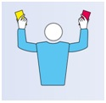ДИСКВАЛИФИКАЦИЯ (жест выполняет 1-ый судья)
Показать красную и желтую карточки раздельно для дисквалификации
Второе оскорбительное поведение одного и того же члена команды в том же матче наказывается дисквалификацией без других последствий.
Третье грубое поведение одного и того же члена команды в том же матче наказывается дисквалификацией без других последствий.
Член команды, на которого наложена санкция дисквалификация, должен быть заменен в соответствии с правилами замены немедленно, если находится на площадке, и должен покинуть Контрольную Зону Соревнования до конца матча без других последствий.
За первый случай физического нападения, или подразумеваемой или угрожающей агрессии налагается санкция дисквалификация без других последствий.
- 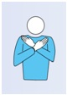КОНЕЦ ПАРТИИ (ИЛИ МАТЧА) (жест выполняет 1-ый судья, в случае необходимости – 2-ой судья)
Скрестить предплечья с открытыми кистями перед грудью
Партия, (за исключением решающей 5-ой партии) выигрывается командой, которая первой набирает 25 очков с преимуществом минимум в два очка. В случае равного счета 24-24 игра продолжается до достижения преимущества в 2 очка (26-24; 27-25; и т.д.).
Победителем матча является команда, которая выигрывает три партии.
При равном счете 2-2, решающая 5-я партия играется до 15 очков и минимального преимущества в 2 очка.
- 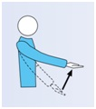МЯЧ НЕ ПОДБРОШЕН ИЛИ НЕ ВЫПУЩЕН ПРИ УДАРЕ НА ПОДАЧЕ (жест выполняет 1-ый судья)
Поднять вытянутую руку с обращенной вверх ладонью
Удар по мячу должен быть нанесен одной кистью или любой частью руки после того, как он подброшен или выпущен с руки (рук).
- 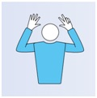ЗАДЕРЖКА ПРИ ПОДАЧЕ (жест выполняет 1-ый судья)
Поднять восемь разведенных пальцев
Подающий должен ударить по мячу в течение 8 секунд после свистка 1-го судьи на подачу.
- 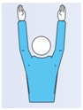ОШИБКА ПРИ БЛОКИРОВАНИИ ИЛИ ЗАСЛОН (жест выполняют и 1-ый и 2-ой судьи)
Поднять обе руки вертикально ладонями вперед
Блокирование подачи соперника.
Либеро не может подавать, блокировать или пытаться блокировать.
Игроки подающей команды не должны индивидуальным или групповым заслоном мешать соперникам видеть подающего и траекторию полета мяча.
Игрок или группа игроков подающей команды ставят заслон, размахивая руками, прыгая или перемещаясь в боковом направлении во время выполнения подачи, или образуют группу, тем самым скрывая и подающего, и траекторию полета мяча до того, как мяч достигнет вертикальной плоскости сетки.
- 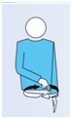ПОЗИЦИОННАЯ ОШИБКА ИЛИ ОШИБКА ПРИ ПЕРЕХОДЕ (жест выполняют и 1-ый и 2-ой судьи)
Совершить круговое движение указательным пальцем
Команда совершает позиционную ошибку, если любой игрок не находится в своей правильной позиции в момент удара по мячу подающим. Когда игрок находится на площадке в результате неправомерной замены и игра возобновляется, то это считается позиционной ошибкой с последствиями неправомерной замены.
Если подающий совершает ошибку при подаче в момент удара на подаче, ошибка подающего превалирует над позиционной ошибкой.
Если подача становится ошибочной после удара на подаче, засчитывается позиционная ошибка.
Позиционная ошибка приводит к следующим последствиям: команда наказывается очком и подачей соперника; игроки занимают свои правильные позиции.
- 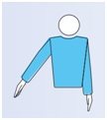МЯЧ "В ПЛОЩАДКЕ" (жест выполняет 1-ый судья, в случае необходимости – 2-ой судья)
Указать рукой и пальцами в направлении пола
Мяч считается "в площадке", если в любой момент его контакта с полом какая-либо часть мяча касается площадки, включая ограничительные линии.
- 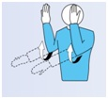МЯЧ "ЗА" (жест выполняют и 1-ый и 2-ой судьи)
Поднять вертикально предплечья с открытыми ладонями, обращенными к корпусу
Мяч считается "за" когда:
все части мяча, который контактирует с полом, находятся полностью за ограничительными линиями;
он касается предмета за пределами площадки, потолка или не участвующего в игре человека;
он касается антенн, шнуров, стоек или сетки за боковыми лентами;
он пересекает вертикальную плоскость сетки частично или полностью за пределами площади перехода, исключая ситуацию, когда мяч может быть возвращен из свободной зоны соперника (Правила 10.1.2);
он полностью пересекает нижнюю площадь под сеткой.
- 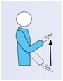ЗАХВАТ (жест выполняет 1-ый судья)
Медленно поднять предплечье с обращенной вверх ладонью
ЗАХВАТ: мяч схвачен и/или брошен; он не отскакивает при ударе.

- 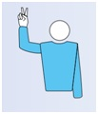ДВОЙНОЕ КАСАНИЕ (жест выполняет 1-ый судья)
Поднять два разведенных пальца
ДВОЙНОЕ КАСАНИЕ: игрок касается мяча дважды подряд, или мяч касается различных частей его/ее тела последовательно.
- 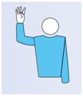ЧЕТЫРЕ УДАРА (жест выполняет 1-ый судья)
Поднять четыре разведенных пальца
ЧЕТЫРЕ УДАРА: команда касается мяча четыре раза до его возврата на сторону противника.
- 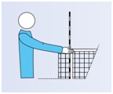КАСАНИЕ СЕТКИ ИГРОКОМ ИЛИ ПОДАННЫЙ МЯЧ КАСАЕТСЯ СЕТКИ МЕЖДУ АНТЕННАМИ И НЕ ПЕРЕСЕКАЕТ ВЕРТИКАЛЬНУЮ ПЛОСКОСТЬ СЕТКИ (жест выполняют и 1-ый и 2-ой судьи)
Указать соответствующую сторону сетки соответствующей рукой
Игрок мешает игре, (среди прочего):
– касаясь сетки между антеннами или самой антенны во время его/ее игрового действия с мячом,
– используя сетку между антеннами в качестве поддержки или средства устойчивости,
- создавая несправедливое преимущество над соперником касанием сетки,
– совершая действия, которые препятствуют правомерной попытке соперника игры с мячом,
– хватаясь/держась за сетку.
Любой игрок, который находится близко к играемому мячу, и тот, кто совершает попытку игры с мячом, рассматривается как участвующий в игровом действии с мячом даже в том случае, если контакта с мячом не происходит. Однако, касание сетки за антенной не должно рассматриваться как ошибка (если сетка не используется в качестве поддержки (Правило 9.1.3)).
- 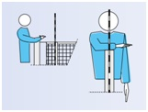КАСАНИЕ ПО ДРУГУЮ СТОРОНУ СЕТКИ (жест выполняет 1-ый судья)
Расположить руку над сеткой ладонью вниз
Игрок касается мяча или соперника в пространстве соперника до или во время атакующего удара соперника.
Игрок ударяет по мячу в игровом пространстве противоположной команды.
Блокирующий касается мяча в пространстве СОПЕРНИКА до или одновременно с атакующим ударом соперника.
- 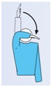ОШИБКА ПРИ АТАКУЮЩЕМ УДАРЕ (жест выполняют и 1-ый и 2-ой судьи)
Сделать движение вниз предплечьем с открытой кистью
Игрок задней линии завершает атакующий удар из передней зоны, когда в момент удара мяч находится полностью выше верхнего края сетки.
Игрок завершает атакующий удар по поданному соперником мячу, когда мяч находится в передней зоне и полностью выше верхнего края сетки.
Либеро завершает атакующий удар, когда в момент удара мяч находится полностью выше верхнего края сетки.
Игрок завершает атакующий удар по мячу, находящемуся выше верхнего края сетки, когда передача на удар выполнена Либеро пальцами сверху в своей передней зоне.
- 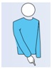ПЕРЕХОД НА ПЛОЩАДКУ СОПЕРНИКА ИЛИ ПЕРЕСЕЧЕНИЕ МЯЧОМ НИЖНЕЙ ПЛОЩАДИ ИЛИ ПОДАЮЩИЙ КАСАЕТСЯ ПЛОЩАДКИ (ЛИЦЕВОЙ ЛИНИИ) ИЛИ ИГРОК ЗАСТУПАЕТ ЗА ПРЕДЕЛЫ СВОЕЙ ПЛОЩАДКИ В МОМЕНТ УДАРА НА ПОДАЧЕ (жест выполняют и 1-ый и 2-ой судьи)
Указать на среднюю линию или на соответствующую линию
Мяч полностью пересекает нижнюю площадь под сеткой.
Стопа (стопы) игрока полностью переходит на площадку соперника.
В момент удара по мячу при подаче или отталкивания для подачи в прыжке подающий не должен касаться площадки (включая лицевую линию) или поверхности за пределами зоны подачи.
- 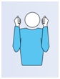ОБОЮДНАЯ ОШИБКА ИЛИ ПЕРЕИГРОВКА (жест выполняет 1-ый судья)
Поднять оба больших пальца вертикально
Если две или более ошибки совершены соперниками одновременно, это считается ОБОЮДНОЙ ОШИБКОЙ и розыгрыш переигрывается.
Если имеет место любая внешняя помеха во время игры, игра должна быть остановлена и розыгрыш переигран.
- 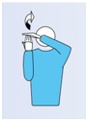КАСАНИЕ МЯЧА (жест выполняет 1-ый судья)
Провести ладонью одной руки по пальцам другой, удерживаемой вертикально

- 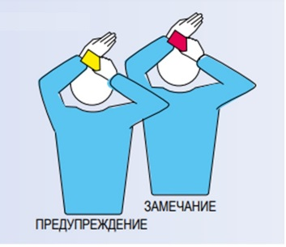ПРЕДУПРЕЖДЕНИЕ ЗА ЗАДЕРЖКУ / ЗАМЕЧАНИЕ ЗА ЗАДЕРЖКУ (жест выполняет 1-ый судья)
Прикрыть запястье желтой карточкой (предупреждение) и красной карточкой (замечание)
Любой повторный неправильный запрос той же команды в матче является задержкой.
Первая задержка в матче членом команды влечет наложение санкции “ПРЕДУПРЕЖДЕНИЕ ЗА ЗАДЕРЖКУ”.
Вторая и последующие задержки любого вида любым членом одной и той же команды в том же матче являются ошибкой и влекут наложение санкции “ЗАМЕЧАНИЕ ЗА ЗАДЕРЖКУ”: очко и подача соперника.

Жесты линейного судьи в волейболе
- 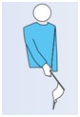МЯЧ "В ПЛОЩАДКЕ"
Указать флагом вниз
Мяч считается "в площадке", если в момент его контакта с полом какая-либо часть мяча касается площадки, включая ограничительные линии.
- 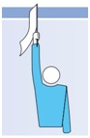МЯЧ "ЗА"
Поднять флаг вертикально
Мяч считается "за" когда все части мяча, который контактирует с полом, находятся полностью за ограничительными линиями.

- 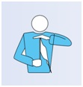КАСАНИЕ МЯЧА
Поднять флаг и коснуться его вершины ладонью свободной руки

- 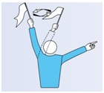ОШИБКИ ПЛОЩАДИ ПЕРЕХОДА, КАСАНИЕ МЯЧОМ ПОСТОРОННЕГО ПРЕДМЕТА, ИЛИ ЗАСТУП ЛЮБОГО ИГРОКА ПРИ ПОДАЧЕ
Махать флагом над головой и указывать на антенну или соответствующую линию
Мяч касается предмета за пределами площадки, потолка или не участвующего в игре человека.
Мяч касается антенн, шнуров, стоек или сетки за боковыми лентами.
Мяч пересекает вертикальную плоскость сетки частично или полностью за пределами площади перехода, исключая ситуацию, когда он может быть возвращен из свободной зоны соперника (Правила 10.1.2).
В момент удара по мячу при подаче или отталкивания для подачи в прыжке подающий не должен касаться площадки (включая лицевую линию) или поверхности за пределами зоны подачи.
- 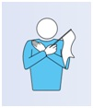НЕВОЗМОЖНОСТЬ ПРИНЯТИЯ РЕШЕНИЯ
Поднять и скрестить оба предплечья перед грудью
Судья должен показывать официальными жестами причину свистка (характер ошибки, зафиксированной свистком, или цель разрешенного перерыва). Линейные должны показывать официальными сигналами флагом характер зафиксированной ошибки. Все жесты судьи в волейболе должны выдерживаться некоторое время.

